110 學年度BNT疫苗接種相關注意事項
※疫苗接種時間:預定110.10.08(五)下午1:30開始
(是否會再更改時間，以衛生所為主)
※注意事項：攜帶健保卡、原子筆
一、接種前一星期建議良好作息，前一天勿熬夜，接種當天，請穿著短袖運動服，午餐一定要吃，施打前後多喝水。
二、當天流程
民俗館報到
(核對名冊、領取同意書、疫苗記錄卡、量體溫)

(檢驗健保卡，無健保卡者給予補接種單)
醫師評估(1位)
護理師施打疫苗(3位)

接受疫苗注射後直接加壓2分鐘不可揉
現場休息15分鐘，回教室再休息15分鐘

三、施打後注意事項
1.14天內避免劇烈運動，體育等動態課程，請老師協助調整課程內容。
2.28天內學生自己注意是否有心肌炎症狀(如胸痛、心悸、暈厥、沒力氣爬樓梯等)，
若有請立即就醫。

四、相關宣導影片及圖片
1.學生接種前須知 https://youtu.be/IulW_lYWhlQ
2.學生接種後須知 https://youtu.be/JzN_GyMw7-M
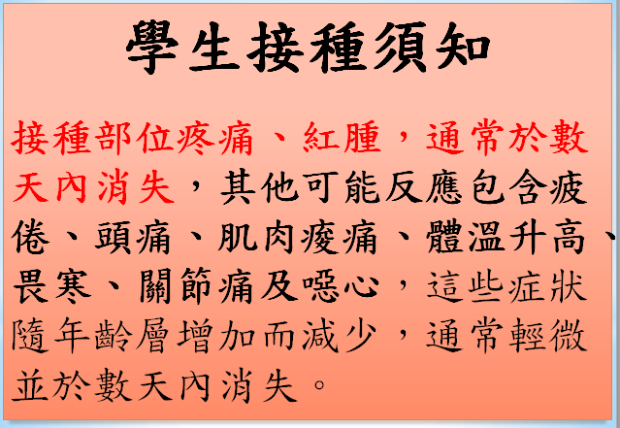
3.

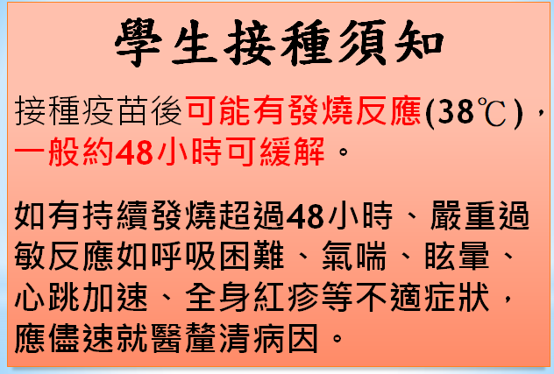

※各班施打時間 (待衛生所確認時間後安排，之後會再告知導師及任課老師)
※由於打完即連假三天，因此沒有疫苗假的問題，但請家長關注學生身體狀況。

